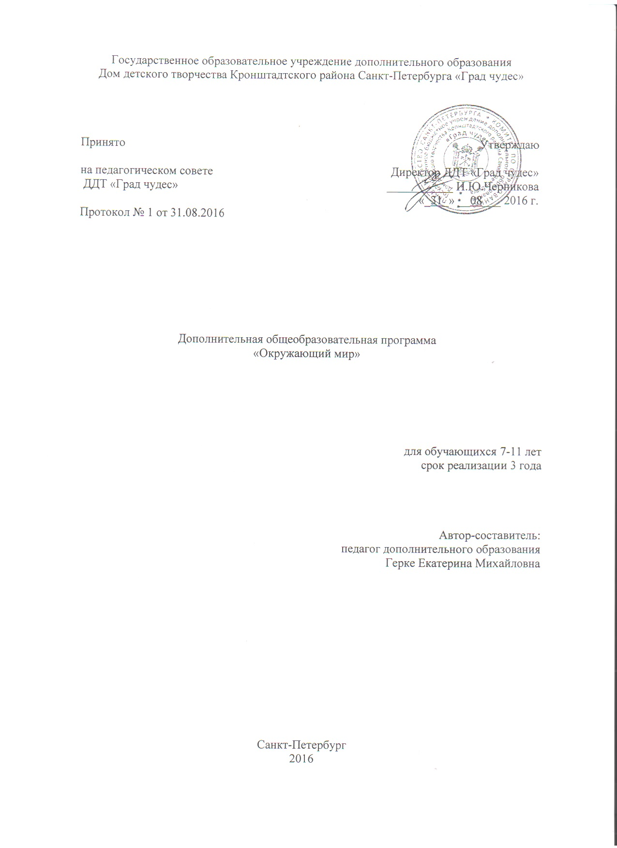
Пояснительная записка.
Введение.
Подростковый возраст является одним из важнейших этапов становления личности. От того, какой фундамент будет заложен в этот период зависит вся дальнейшая жизнь человека. Отношение к окружающему миру, гражданская позиция, приверженность к здоровому образу жизни и многие другие аспекты – всё это закладывается в подростковом возрасте.
Направленность программы – естественно-научная. В процессе обучения создаются особые условия для выработки бережного отношения к окружающему миру, экологического мышления, ведения здорового образа жизни.
Новизна данной образовательной программы определяется особым структурированием материала, комплексным подходом к изучению биологии и экологии, распределением занятий по блокам в зависимости от времени года, вовлечением учащихся в коллективную проектную, исследовательскую и просветительскую деятельность, новыми приемами и методами обучения, современными технологиями, а также работой с родителями.
Актуальность программы определяется временем. На данный момент научно-технический прогресс идет семимильными шагами. Остается все меньше и меньше людей, не пользующихся техническими благами современности. И дети не исключение. В связи с повсеместной компьютеризацией притупляется умение удивляться окружающему миру, видеть красоту и сложность его устройства, понимать ценность живого. В рамках школьной программы по биологии не всегда хватает времени для возрождения этих чувств. Данная программа дополнительного образования призвана восполнить существующие пробелы в сознании и мировоззрении подрастающего поколения, соответствует современным требованиям модернизации образования, реализует межпредметные связи.
Педагогическая целесообразность программы обусловлена соответствием выстроенной системы обучения с целями и задачами. Помимо проведения занятий реализация программы осуществляется через взаимодействие с семьей, через проектную деятельность. Следует отметить приоритетность применения теоретических знаний на практике.
Цель данной программы – создание условий для формирования у обучающихся понимания общих принципов развития и функционирования живых организмов, гармоничного и наиболее полного развития личности обучающегося и воспитания в нем бережного отношения к окружающей среде, к здоровью человека и экологического сознания.
Исходя из вышесказанного, в рамках программы поставлены следующие задачи:
Обучающие:
- Расширить понятийный аппарат обучающегося в области биологии и экологии, а также знания, полученные в школе;
- Обеспечить приобретение обучающимися дополнительных знаний в области биологических дисциплин;
- Сформировать системный подход в восприятии мира, представление о взаимосвязи и взаимозависимости живого и неживого, научное мировоззрение и научное мышление;
Развивающие:
- Повысить у обучающихся умение взаимодействовать в коллективе;
- Развить навыки планирования коллективной и индивидуальной работы;
- Развить навыки изучения, сохранения живой природы и рационального природопользования и исследовательские способности;
Воспитательные:
- Воспитать у обучающихся бережное отношение к окружающей среде;
- Воспитать осознание собственной ответственности и возможности личного вклада в защиту окружающей среды, а также сформировать у обучающихся ответственный подход к своим действиям в вопросах взаимодействия с природными объектами;
- Воспитать у обучающихся желание вести здоровый образ жизни, развить уверенность в себе.

Условия и сроки реализации.
Сроки освоения программы. Продолжительность освоения программы 3 года.
Возраст обучающихся. Программа рассчитана на обучающихся 7-14 лет.
Режим занятий.
Первый год обучения – 7-9 лет, занятия по 2 часа 2 раза в неделю, 144 часа в год;
Второй год обучения – 10-12 лет, занятия по 2 часа 2 раза в неделю, 144 часа в год;
Третий год обучения – 13-14 лет, занятия по 2 часа 2 раза в неделю, 144 часа в год.
Форма организации: групповые теоретические и практические занятия, лабораторные занятия и практикумы, биологический рисунок, игровые занятия, тренинги, семинары, экскурсии, выезды, экскурсии по природным объектам и в естественно-научные музеи Санкт-Петербурга, практические занятия на улице.
Ожидаемый результат:
- Формирование понимания того, что человек является частью природы;
- Приобретение умений и навыков обращения с объектами природы;
- Формирование углубленных знаний по биологии и экологии;
- Расширение понятийного аппарата в области биологии и экологии;
- Ведение здорового образа жизни;
- Появление и поддержание мотивации к углубленному изучению биологии и экологии;
- Бережное отношение к окружающей среде;
- Умение ухаживать за растениями (комнатными и садовыми);
- Умение ухаживать за животными;
Подведение итогов реализации программы.
Текущий контроль: наблюдения в течение учебного года за растениями, тестовые задания в конце изучения отдельных тем и блоков тем, творческие работы после изучения темы, выращивание растений, постановка опытов.
Промежуточный контроль: открытые занятия, мастер-классы для родителей, выставки.
Итоговый контроль: диагностика, итоговые тестирования, итоговые выставки в конце учебного года, конкурсы.
Задачи на первый год обучения
- Дать начальные знания о ботанике;
- Познакомить с осенними явлениями в жизни растений;
- Научить собирать растения для гербария, подготавливать их и оформлять гербарий;
- Познакомить с экологией растений, условиями жизни растений;
- Изучить клеточное строение организмов (в частности растительных организмов);
- Познакомить с особенностями и пользой бактерий и грибов;
- Познакомить с видовым разнообразием голосемянных и покрытосемянных растений;
- Научить ухаживать за комнатными растениями;
- Познакомить с процессами, происходящими в растениях;
- Изучить взаимоотношения растений между собой;
- Изучить взаимоотношения человека и растений;
- Познакомить с культурой питания и здоровым образом жизни;
- Изучить лекарственные растения;
- Обучить приемам фитоиндикации;
- Познакомить с весенними явлениями в жизни растений;
- Научить работать с определителями растений и определять виды собранных растений.

